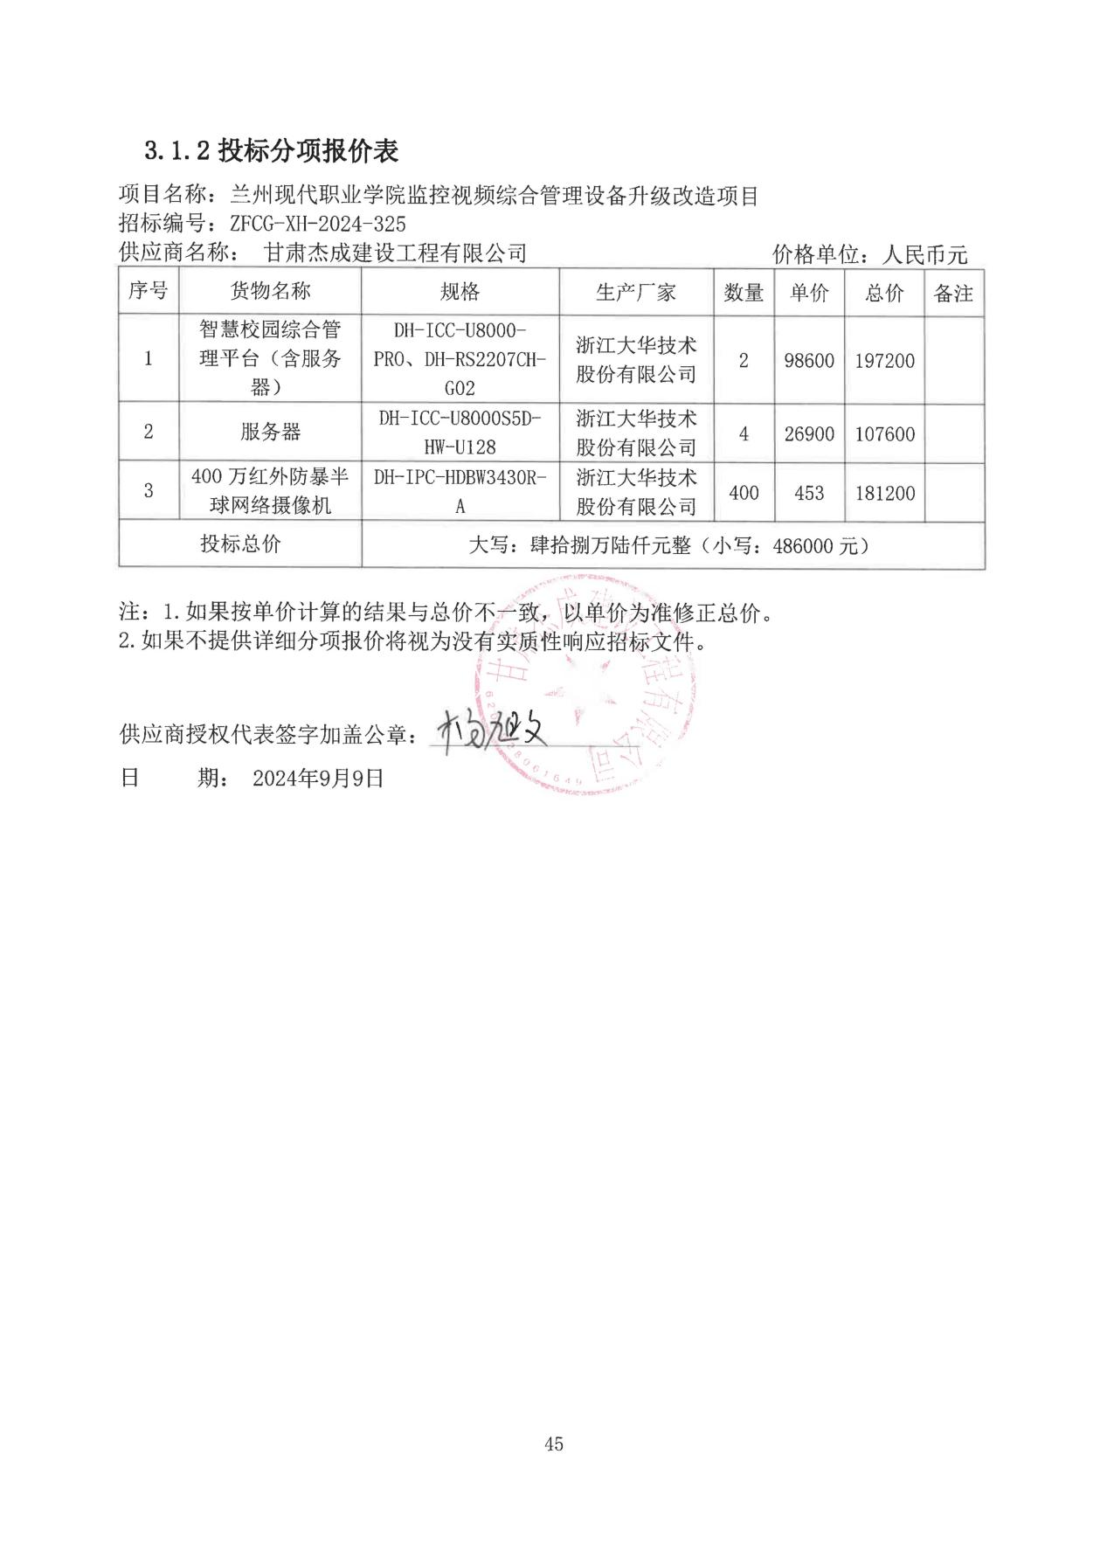
最终报价：48.55万元（大写：人民币 肆拾捌万伍仟伍佰元整）

